Určete velikost zrychlení, kterým budou tělesa klouzat po nakloněné rovině.
Vliv kladky zanedbejte.
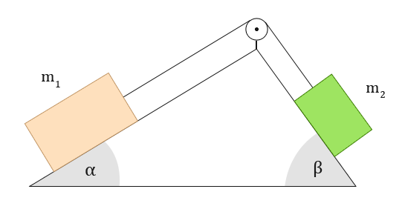
Ze zadání nemůžeme rozhodnout, jakým směrem se tělesa budou pohybovat a zda se vůbec pohybovat budou. Zvolíme si tedy směr (těleso o hmotnosti $m_{2}$ táhne těleso o hmotnosti $m_{1}$).
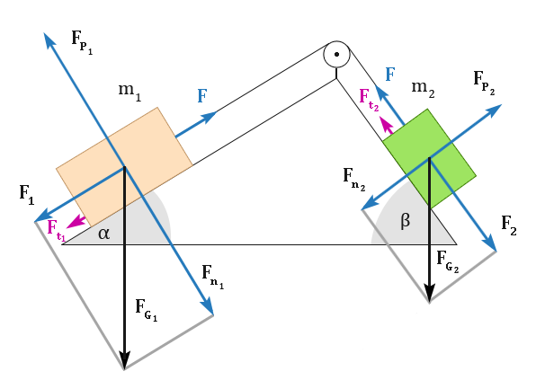
Pozn.: Síly na obrázku nemají kvůli přehlednosti vždy správně nakreslené své působiště (směr je samozřejmě zachován). Je třeba na to žáky(ně) upozornit.
Pozn. 2.: Velikosti sil (délky úseček vektorů) nejsou na obrázku nakresleny dobře.
Tělesa by se podle obrázku asi nepohybovala. Autor se stydí, ale momentálně se mu obrázek nechce předělávat.
Před řešením úlohy doporučuji připomenout si výpočet zrychlení tělesa klouzajícího na nakloněné rovině.
$F_{G_{1}}, F_{G_{2}}$ … tíhové síla, kterou Země přitahuje těleso
$F_{P_{1}}, F_{P_{2}}$ … síly podložky; síly, kterými podložka tlačí zespodu na tělesa
$F_{n_{1}}, F_{n_{2}}$ … normálové síly, kolmé k podložce; síly, kterými jsou tělesa přitlačena k podložce
$F_{1}, F_{2}$ … síly, kterými jsou tělesa tažena po nakloněné rovině dolů (rovnoběžné s nakloněnou rovinou)
$F_{t_{1}}, {F_{t}}_{2}$ … třecí síly působící proti pohybu
$F$ … tahové síly lana; jelikož je lano při pohybu napnuté po celé délce stejně, síly jsou tedy stejně velké
To, že jsou síly tahové síly lana stejně velké, lze vysvětlit podle 3. Newtonova pohybového zákona:
„Těleso o hmotnosti $m_{2}$ působí pomocí provázku na těleso o hmotnosti $m_{1}$ silou $F$ a stejně velkou silou $F$ působí těleso o hmotnosti $m_{1}$ pomocí provázku na těleso o hmotnosti $m_{2}$.“
Podle 2. Newtonova pohybového zákona platí:
Těleso o hmotnosti $m_{1}$:
$$m_{1}a=F-F_{1}-F_{t_{1}}$$
Těleso o hmotnosti $m_{2}$:
$m_{2}a=F_{2}-F-F_{t_{2}}$

$F_{1}=m_{1}gsinα$ $F_{2}=m_{2}gsinβ$
${F_{t_{1}}=f_{1}F}_{n}=f_{1}m_{1}gcosα$ ${F_{t_{2}}=f_{2}F}_{n}=f_{2}m_{2}gcosβ$
Dosadíme:
$$m_{1}a=F-m_{1}gsinα-f_{1}m_{1}gcosα$$
$$m_{2}a=m_{2}gsinβ-F-f_{2}m_{2}gcosβ$$
Rovnice sečteme:

$$m_{1}a+m_{2}a=F-m_{1}gsinα-f_{1}m_{1}gcosα+m_{2}gsinβ-F-f_{2}m_{2}gcosβ$$
$${a(m}_{1}+m_{2})=m_{2}gsinβ-m_{1}gsinα-f_{1}m_{1}gcosα-f_{2}m_{2}gcosβ$$
$${a(m}_{1}+m_{2})={g(m}_{2}sinβ-m_{1}sinα-f_{1}m_{1}cosα-f_{2}m_{2}cosβ)$$
$$a=g\frac{m_{2}sinβ-m_{1}sinα-f_{1}m_{1}cosα-f_{2}m_{2}cosβ}{m_{1}+m_{2}}$$

